**大唐电信科技股份有限公司**

**二〇一五年度社会责任报告**

二〇一六年四月

目 录

一、关于本报告 1

（一）编制依据 1

（二）时间范围 1

（三）报告界限 1

二、董事长致辞 2

三、公司概况 3

（一）组织架构 5

（二）公司使命 5

（三）文化理念 5

（四）企业精神 5

四、社会责任管理 6

五、强实力、助兴业 7

（一）促进产业发展 7

（二）提升创新能力 9

（三）推进信息惠民 11

六、促合作、致共赢 12

（一）加强政府合作 13

（二）扩大战略合作 14

七、夯基础、练内功 15

（一）坚持依法治企 15

（二）推进党建工作 16

（三）健全内控风险防控体系 16

（四）探索体制机制创新 17

（五）狠抓安全生产 19

八、维权益、爱员工 20

（一）维护员工权益 20

（二）帮助员工成长 21

（三）关爱员工生活 24

九、降能耗、倡节约 26

（一）绿色研发 26

（二）绿色运营 27

（三）绿色家园 29

十、系公益、促和谐 30

（一）心系公益事业 30

（二）回报地方经济 31

十一、展望2016 31

十二、社会评价 32

十三、报告说明 36

# 一、关于本报告

本报告是大唐电信科技股份有限公司向社会发布的第四份企业社会责任报告。

## （一）编制依据

本报告编写遵循国务院国有资产监督管理委员会《关于中央企业履行社会责任的指导意见》和《中央企业“十二五”和谐发展战略实施纲要》，参考中国社会科学院《中国企业社会责任报告编写指南（CASS-CSR 2.0）》进行编写。

## （二）时间范围

本报告的时间跨度为2015年1月1日至2015年12月31日。

## （三）报告界限

本报告所有案例与数据均来源于大唐电信科技股份有限公司及其下属子公司；数据与案例收集主要通过大唐电信科技股份有限公司内部相关统计报表；如无特别说明，本报告所示金额均以人民币列示。

为便于表达和阅读，“大唐电信科技股份有限公司”在本报告中还以“大唐电信”、“我们”、“公司”等称谓表述。

# 二、董事长致辞

感谢您对大唐电信的关注、关心与支持!

当前，以信息技术为引领的新一轮科技革命和产业变革风起云涌，并加速与各领域技术深度融合，从而引发了经济社会的深刻变革。顺应时代，国家创新性地提出了“互联网+中国制造”发展计划。

作为国有信息通信领域骨干企业，大唐电信在科技要素和创新资源向企业集聚的今天，准确把握时代脉搏，积极履行企业社会责任，适时调整公司战略，坚持创新驱动发展，进一步聚焦ICT产业上游核心领域，以集成电路设计为核心竞争力，通过“集成电路+应用及系统解决方案”的产业升级，服务我国信息安全以及“互联网+中国制造”国家战略，创造新的发展生态与社会价值，推动信息兴业、信息惠民。

一直以来，大唐电信积极探索社会责任的管理和实践，立足依法治企，以人为本，致力于企业履责和日常运营的融合促进，把企业社会责任上升到战略高度，转化为企业经营的重要推力，推进社会信息化，促进经济、社会、环境的和谐及可持续发展。

面向未来，大唐电信将始终以可持续发展为核心，积极建设“创新、沟通、团队、业绩”的企业文化，致力于打造“受客户信赖、对公众诚信、讲股东回报、促员工发展、为社会尽责”的负责任企业，和谐发展，为建设资源节约型和环境友好型社会而努力。

董事长 曹斌

# 三、公司概况

大唐电信科技股份有限公司于1998年在北京注册成立，同年10月，“大唐电信”股票在上交所挂牌上市，股票代码“600198”。

公司控股股东电信科学技术研究院（大唐电信科技产业集团）是国务院国资委管理的大型高科技中央企业，是第三代移动通信国际标准TD-SCDMA的提出者、制定者，以及第四代移动通信国际标准TD-LTE-Advanced核心基础专利的拥有者。

作为国内具有自主知识产权的国家级高新技术企业和国家级企业技术中心，大唐电信秉承深厚的技术积淀，已持续多年入选中国电子百强企业、软件百强企业前列。大唐电信拥有多项核心专利技术，先后荣获国家科学技术进步奖一等奖和二等奖、世界知识产权组织和国家知识产权局颁发的专利金奖等。同时，大唐电信高度重视自主创新，遵循“技术专利化、专利标准化、标准产业化、产业市场化、市场国际化”的技术创新指导思想，融入“绿色科技”的先进理念，建立了先进的创新管理体系。

大唐电信已在北京、上海、南京、成都、西安、天津、广州、深圳、南通等地建立了产业基地，并设立了遍布全国的市场网络和售后服务中心，面向国内客户提供涉及整个网络生命周期的服务以及7x24小时快速响应。

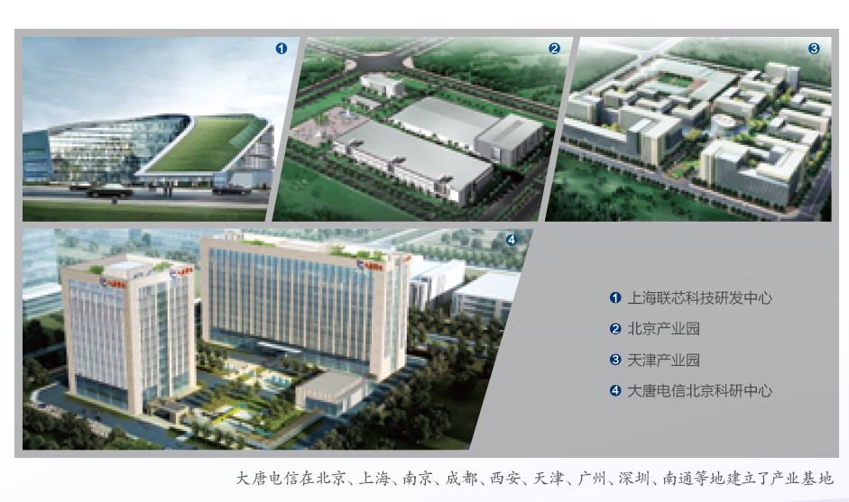

公司产业基地鸟瞰图

目前，公司已在移动终端芯片、汽车电子芯片、可信识别芯片、信息安全与服务、智能终端整体解决方案、智慧城市、行业信息化、移动互联网应用与服务等领域具有丰富经验和竞争优势。未来，大唐电信进一步明确“成为全球领先的集成电路、应用及解决方案提供商”的发展愿景，聚焦ICT产业上游核心领域，即以集成电路设计为核心竞争力，以“集成电路+”为核心战略，面向移动互联网、车联网、智能制造和物联网，为人员、车辆、机器、万物建立智慧、可信的连接提供芯片、应用及系统解决方案，服务我国信息安全以及“互联网+中国制造”国家战略。

## （一）组织架构

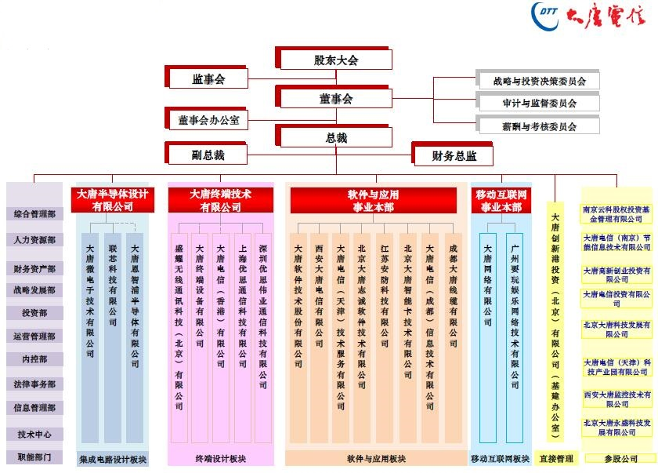

## （二）公司使命

联结世界，沟通未来

## （三）文化理念

创新、沟通、团队、业绩

## （四）企业精神

诚信为本、服务至上、勇于创新、追求卓越

# 四、社会责任管理

大唐电信已建立社会责任组织体系，成立了由公司领导任主任的社会责任指导委员会，明确了社会责任工作的归口管理部门，并结合公司经营发展实际，确定了社会责任重点推进项目及责任部门，对规范大唐电信内部社会责任管理、更好地践行社会责任奠定了坚实的组织基础。

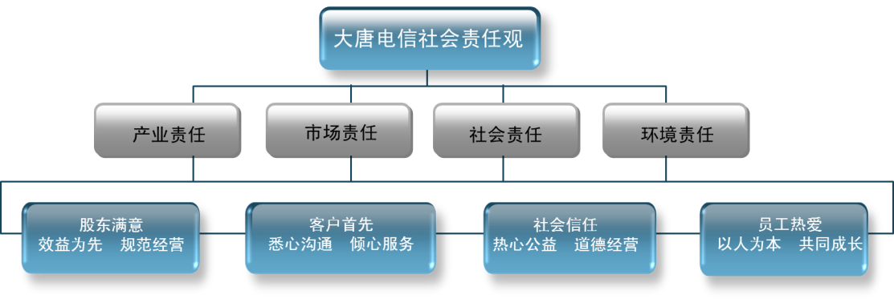

履行社会责任是促进企业和谐发展的重要基石，大唐电信始终坚持以可持续发展为核心，立足信息行业，创新技术、深耕经营，积极探索社会责任的管理和实践，致力于企业履责和日常运营的融合促进，把企业社会责任上升到战略高度，转化为企业经营的重要推力，发挥产业领先优势，推进社会信息化，促进经济、社会、环境的和谐及可持续发展，回报员工、客户、股东和社会。

大唐电信作为企业公民，其社会责任就是积极履行对“股东”、“客户”、“员工”、“环境”、“公众”等利益相关方的责任以及对环境保护的责任。大唐电信与利益相关方建立了正常沟通机制，定期发布财务年报和企业社会责任报告，并通过官网等方式不断增加责任信息披露，实现和谐共发展。

今后，大唐电信将继续认真贯彻落实科学发展战略，进一步加强企业社会责任工作，模范履行社会责任，提升社会责任绩效，不断提高企业的软实力，为构建和谐社会贡献自己的力量。

# 五、强实力、助兴业

## （一）促进产业发展

近几年，大唐电信敏锐把握国内外经济发展趋势，努力打造并不断强化“芯端云”的产业布局，形成了集成电路设计、终端设计、软件与应用、移动互联网四大产业板块。同时公司加强产业链上下游的各产业板块之间的协同和拉动，构建了具有核心竞争优势、多方共赢的产业价值链和生态圈。

作为国内领先的集成电路设计企业，大唐电信致力于打造品质一流的芯片产品，自主核心芯片闪耀多个领域，用“芯”服务“中国制造2025”。在移动终端芯片领域，联芯“4G+28nm”智能终端芯片LC1860，全面支撑TD-LTE 4G大规模商用和移动互联网快速发展；在安全芯片领域，总体规模继续位于国内安全芯片领域第一梯队，泛金融芯片产品出货量达千万只，有力地推动了芯片国产化进程；在汽车电子芯片领域，积极打造汽车电子“中国芯”，吹响了中国汽车半导体产业崛起的冲锋号；在融合通信芯片领域，积极布局无人机应用、卫星通信等领域，为我国的行业应用市场提供核“芯”引擎。

公司终端设计产业充分把握4G时代历史机遇，以一流的终端设计为核心，依托大唐电信在终端芯片、软件应用、移动互联网等领域的技术和业务优势，在数据终端、行业终端和应用平台、品牌手机、PCBA/ODM业务等多个领域不断满足客户需求，为“中国智造”端到端应用提供了坚实保障。

公司软件与应用产业多年来致力于推动智慧城市建设与行业信息化，以带动智慧城市产业集群发展为基础，推进中国智慧城市的全面有效和适应国情的发展，助推金融、民生、汽车、交通、教育、医疗、煤炭、核电、水利、电信等多领域跨界融合和协同。

公司移动互联网产业，依托“一体两翼”孵化模式，目前已成功在教育、健康、体育、民生等领域相继孵化出45个“互联网+”项目，并在北京、西安、大连建立创业孵化基地，解决就业人数超千人，创业孵化核心竞争力进一步提升，成功践行了“互联网+”、“大众创业、万众创新”的国家战略。

未来，大唐电信将以集成电路设计为核心竞争力，聚焦移动互联网、车联网、智能制造、物联网领域，为人员、车辆、机器、万物建立智慧可信连接提供自主可控、安全可靠的集成电路、应用及解决方案。大唐电信始终坚持创新引领未来之路，促进跨界融合发展，为我国经济在新常态下持续、健康、快速发展做出更大的贡献。

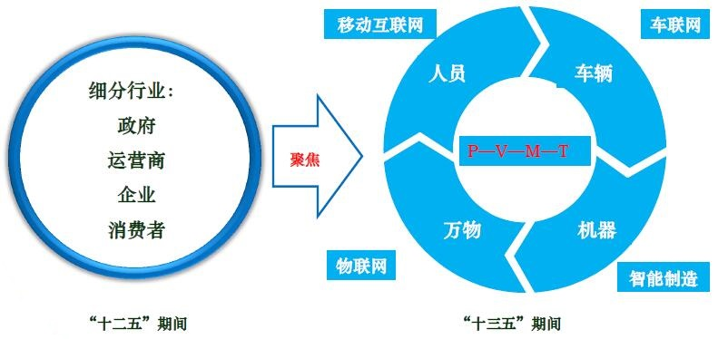

聚焦主业，推进产业结构调整升级

## （二）提升创新能力

作为国资委直管大型央企--电信科学技术研究院控股的具有自主知识产权的信息产业高科技骨干企业，大唐电信在集成电路设计、终端设计、软件与应用、移动互联网等领域形成产业规模，在信息安全与服务、智能终端整体解决方案、智慧城市、行业信息化、移动互联网应用与服务等领域具有丰富经验和技术、产品竞争优势。

在集成电路设计领域，公司多款移动通信芯片完成研发和量产。LC1860采用28nm制程工艺，能够完整覆盖五种模式（TD-LTE/LTE FDD/TD-SCDMA/WCDMA/GGE），支持全球漫游，其LTE制式与多模能力将充分满足移动互联时代移动终端大数据实时传输的需求。LC1860具备领先的LTE Soc芯片架构设计，集成AP与Modem，能大幅提升芯片集成度并降低功耗及成本，有效解决4G时代移动智能终端设计的关键环节，年出货量超千万；安全芯片业务方面，积极把握国家信息安全的重大机遇，继续推进“换芯”工程，推出了一系列金融IC卡芯片产品，并分别通过EMVCo认证、银联芯片安全认证、EAL 4+和国密芯片安全认证，产品完全符合金融电子化对信息安全的应用需求，系列产品通过不同的空间配置（32K/48K/64K/80K/144K EEPROM），适用于不同行业不同应用对数据空间的需求，产品支持ISO/IEC 7816和ISO/IEC 14443通讯接口协议，可通过不同形态的封装形式，广泛应用于不同的应用场景。同时努力拓展行业应用市场，在社保卡芯片、居民健康卡方面均领先地位；汽车电子芯片业务方面，实现LL车灯调节器国内的自主销售，市场份额持续增长，并积极布局新能源汽车关键芯片设计；融合通信业务方面，充分利用在软件无线电SDR方面的技术优势，相关的技术方案在多个行业应用中取得佳绩。

在终端设计领域,公司依托自主的营销体系、研发体系和制造体系，在行业终端、行业应用平台、ODM设计服务等领域占据一定市场规模，2015年相继推出T98、T96、T26、T26E等四款行业终端以及DT10、DT20、DT100，全年批量出货；基于POC业务平台的解决方案在中国移动政企市场取得了绝对主导地位。PCBA/ODM产品线，开发了联芯、高通等平台，集成了阿里云操作系统，与微软合作Windows10手机业务，与Sailfish操作系统的合作也在顺利进行。在不断满足客户的需求基础上，不断实现自主创新。

在软件与应用领域，公司高度重视行业信息化技术的自主创新及科技研发工作，加强核心基础技术能力建设，以“七大基础软、硬件平台”为支撑，形成面向智慧城市、教育、水利、交通等重点行业的核心应用产品，逐步提升公司整体解决方案的核心竞争力。同时，公司努力拓展城市管理和信息安全产业的系统集成应用，大力发展行业应用市场，积极探索商业WIFI市场，核心产品相继研发攻关完成技术升级换代，智慧城市业务、高速公路信息化解决方案业务在国内多个省市中标，行业信息化业务在能源、教育、水利等重要行业取得突破，确立一定竞争优势。

在移动互联网领域，公司致力于打造移动互联网研发生态圈“369CLOUD云服务平台”，汇聚大量“软件积木”式服务组件，具备行业移动互联网定制平台的快速开发能力，为移动应用开发者提供一体化解决方案。游戏业务方面，成功开发模拟经营游戏《大富豪2》，在东亚地区先行推广，与eFun公司合作上线了AppStore以及GooglePlay平台，均取得榜单前十名的傲人成绩，累计用户近千万；另外，国内首款拥有多人竞技系统的赛车网游《全民漂移》在20余家联运平台成功上线，累计角色用户数已突破1500万。

## （三）推进信息惠民

作为信息通信领域骨干企业，大唐电信多年来积极参与信息惠民工程，深入推进智慧城市建设。公司先后参与多省市的智慧城市申报与顶层架构设计，以政府外脑身份和服务为导向进行创新性设计，积极引领国内智慧城市的建设。此外，在“互联网+”新形势下，大唐电信积极推动以云计算、物联网、大数据为代表的新一代信息技术与政府惠民项目的融合创新，积极拓展“信息惠民”基础设施、平安城市、智慧医疗、智慧教育、智慧养老等城市民生应用及相关行业市场，构建新的价值与新的发展生态。

在智慧社区领域，大唐电信的智慧社区解决方案采用物联网、移动互联网、单元网格等技术，以街道社区实际需求为基础，整合政府管理与公共服务资源，融合“社区管理”、“社区服务”、“智慧楼宇”、“智慧家庭”等核心要素，为社区居民提供安全、健康、便捷的服务，形成“网格化管理、信息化服务、智能化生活”的生态化社区。

在社会保障领域，大唐电信依托公司在社保卡芯片市场的领先优势，创新性地提出了社保市民卡整体解决方案、社保业务档案解决方案和社保人脸识别认证平台，从不同角度解决社保信息惠民中面临的问题，真正实现“社保惠民、惠而实至”的目标。目前，大唐电信先后参与了北京、南京、苏州、镇江、南通、攀枝花、西昌等地市民卡项目规划和建设工作，从领先的社保卡芯片向社保市民卡整体解决方案提供商拓展。

教育是民生之基，大唐电信从上、下两个层面助力国家智慧教育建设，促进教育信息惠民政策的落实。公司承担的全国中等职业学校学生管理信息系统已完成一期建设，覆盖全国30多个省，实现了对中职学生的全面学籍管理。在智慧校园、班班通工程等基础教育信息化方面，大唐电信在江苏等省也取得了骄人的成绩。

推进信息惠民建设，有利于加快提升公共服务水平和均等普惠程度，探索信息化优化公共资源配置、创新社会管理和公共服务的新机制新模式。

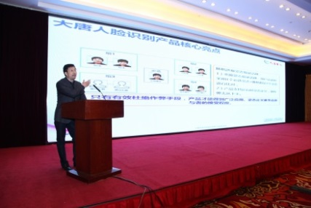 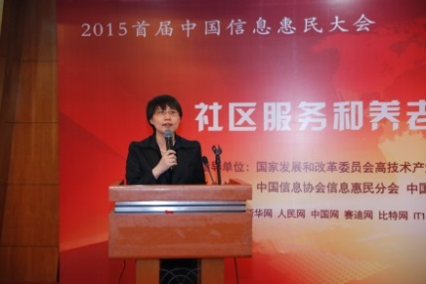

大唐电信亮相首届中国信息惠民大会

# 六、促合作、致共赢

大唐电信一贯奉行开放、诚信、共赢的合作原则，高度重视与政府、科研院所、合作伙伴、供应商等社会各界的相互合作，以实现互利共赢。

## （一）加强政府合作

2015年，大唐电信继续深化与政府多层次、多渠道、多形式的合作，充分发挥企业在战略性新兴产业中的主体作用。公司立足公司产业布局，积极维护和拓展政府关系，深化政策研究，与工信部、发改委、科技部、公安部、住建部、人社部、教育部以及地方经信委、科委等政府主管部门和机构建立了良好的沟通机制和合作关系，产业基金、科技计划、规划布局、政府项目等多个方面得到政府的支持和指导，科研项目的进展及产业化的推动得到有力保障。

在科技项目方面，大唐电信先后获得国家发改委、财政部、科技部、工信部、北京市、上海市等多个政府部门的立项支持，多个项目顺利通过验收，与各级政府保持密切互动与沟通。

大唐电信与人民银行、中国银联、人力与社会保障部、卫计委、交通运输部等部门在金融IC卡芯片、移动支付芯片、通用安全芯片等技术业务领域建立广泛业务联系，金融社保卡、金融IC卡、居民健康卡、交通一卡通等行业应用安全芯片项目取得积极成效，市场份额稳步提高。

大唐电信与公安部联合开展关键技术攻关，推进公共安全信息化行业标准体系建设及产业发展，双方现已在信息网络安全、二代身份证、电子护照、居住证等领域实现广泛合作。

大唐电信秉承创新精神，与教育部建立并保持良好合作关系，共同推动“教育技术服务平台”、“摩卡课堂”、“魔咖部落”、教育卡等系列产品和项目的落地，成功践行了“互联网+”的国家战略。

大唐电信与住建部持续开展智慧城市领域的合作，信息化解决方案业务相继在国内山东、河南、江苏等省市中标，城市管理、平安城市、智慧人社、智慧教育、智慧水利、智慧社区、智慧旅游等子系统已在多个地域累积了项目经验，形成品牌优势。

地方政府层面，大唐电信与北京市、上海市、江苏省、湖北省、湖南省进一步深化合作，围绕集成电路、汽车电子、智能制造、创业孵化等方向布局合作项目，促进当地产业结构优化升级。

## （二）扩大战略合作

2015年，大唐电信先后与信亿科技、西门子工业软件、上海特宽通讯科技有限公司等重点企业签署了战略合作协议，与英特尔、法国电信、联通集团、宇龙酷派等公司达成合作意向，在原有合作协议的牵引下，建设银行、航天科工、浪潮集团等行业合作伙伴的关系得到切实加强，税控卡、居住证、金融IC卡、IT服务等产品和解决方案实现了业务落地。总体来说，大唐电信已在集成电路设计、智慧城市、行业信息化、终端设计、移动互联网、战略性新兴产业等领域与合作伙伴形成了产品、研发、技术等多维度、多领域的公平合作，实现了社会效益与经济效益的双赢。此外，大唐电信通过市场研究、活动组织、联盟推介、投资兴业等方式积极推广品牌效益，服务产业发展，以提高产品和服务的综合竞争力。

# 七、夯基础、练内功

## （一）坚持依法治企

大唐电信已基本建立符合目前公司产业发展所需的法律风险防范管理体系和法律工作体系，初步形成了依法治企的文化，法律风险防范能力持续增强。在人才队伍建设方面，在全公司范围内初步建立了一支分工合作的内外部法律人才队伍，履职能力明显提升。法律工作在助推公司经营发展方面发挥了重要的保障支撑作用。

2015年，公司进一步深化法律风险防范机制建设，提升法律工作与企业经营业务的融合，加强重点领域法律风险防范，加强组织体系建设和能力建设以提升法律工作的支撑保障能力,全面推进依法治企，建设法治大唐。实现合同、规章制度法律审核的全覆盖，从合同、规章制度的法律终审延伸到前端业务岗位，通过法律关口的前移，初步实现企业法治的全程化管理。从合同签订时法律审核延伸到合同履行阶段的法律风险防范管理，初步实现法治工作从静态到动态的转变。

此外，公司在OA办公平台设立“普法园地”专栏、定期发布法规解读、警示案例等，普及法律知识，强化全员法律风险防范意识，促进学法、守法、用法。

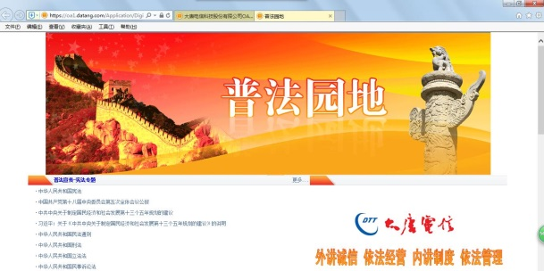

OA办公平台上的“普法园地”

## （二）推进党建工作

2015年，大唐电信召开了第四次党员代表大会，选举产生了新一届党委和纪委，为加强和改进新形势下党建工作奠定了良好基础。按照中央、国资委和集团党组统一部署，公司深入开展“三严三实”专题教育，不断巩固和拓展党的群众路线教育实践活动成果。各级领导干部在读原著、学原文、悟原理的基础上，开展专题研讨，坚持问题导向，切实把思想和行动统一到中央的部署和要求上来。

大唐电信认真落实党风廉政建设“两个责任”，深入推进党风廉政建设，组织党员干部学习贯彻《中国共产党廉洁自律准则》和《中国共产党纪律处分条例》，把纪律和规矩挺在前面。2015年，在全公司范围内开展了自查自纠整改工作，主要针对党的领导和主体责任落实、中央八项规定精神落实、班子建设和选人用人、党建制度建设等方面，认真查摆问题，剖析原因，深入推进党风廉政建设，为公司的科学发展保驾护航。

此外，公司OA办公平台开设了“党建园地”，设置了“党建视窗”、“支部生活”、“党务问答”、“党员风貌”、“收获与分享”等栏目，涵盖了有关党组织工作的各项内容，有关转移组织关系、如何交纳党费、如何写好入党申请书，发展党员工作程序等，以方便员工登录查询。

## （三）健全内控风险防控体系

为了确保公司经营管理合法合规，有效提高经营效率和效果，满足监管机构、资本市场以及企业管理提升的要求，公司于2011年启动内控体系建设，同年底初步建立起以风险为导向、以基本规范为统领，以评价指引、应用指引和内部控制指引等配套办法为补充的内部控制体系，并于2012年正式施行。公司经过近几年的实践，内控体系不断得到完善、优化和延伸，公司指导新纳入单位完善制度流程、不断健全内控体系，同时保留各单位较好地管理文化及管理模式，有针对性地施行分类管控，公司内控体系覆盖率达到100% ，实现内部控制体系的全面覆盖。

2015年，公司认真贯彻落实国资委《中央企业全面风险管理指引》以及集团关于风险管理工作有关要求，组织开展了2015年度全面风险管理报告编报工作，对潜在的法律风险、技术风险、市场风险、产业风险、运营风险及财务风险等进行全面梳理，编制完成风险管理报告；公司开展了2015年全面风险评估专项调研工作，重点对战略风险、市场风险、财务风险、法律风险、运营风险等进行识别，采取“内外结合”的方式，全面分析行业层面、国内经济形势以及国外政治经济形势，形成公司整体风险评估报告、四大板块风险评估报告以及风险数据库，取得了良好的效果。

## （四）探索体制机制创新

在“互联网+”、“大众创业，万众创新”战略背景下，大唐电信积极落实国务院的有关部署，发挥央企优势，创新发展模式，聚焦资源型移动互联网领域，营造创新创业氛围，深化内部机制创新，在“大众创业、万众创新”实践活动中积累了大量具有大唐特色的宝贵经验，受到国资委、集团的充分肯定，以及媒体和社会各界的广泛好评。

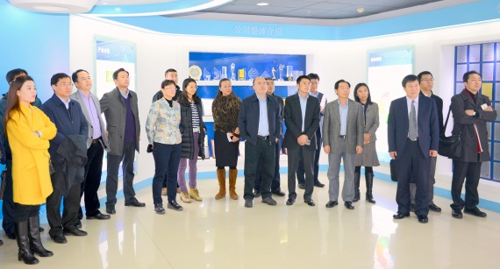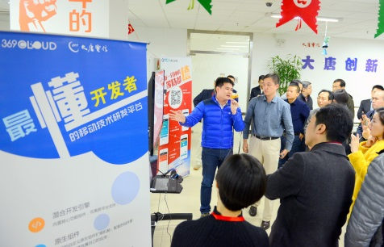

中央企业青联、中央企业青科协委员齐聚大唐电信共话央企“互联网+”新动力

一是依托技术优势，搭建技术平台。依托369CLOUD平台，与各级政府部门以及各行业展开合作，推进“互联网+”应用落地。

二是秉承“创客”基因，推进机制创新。公司紧紧围绕云计算、大数据、互联网+民生等产业热点，探索形成了以“369云服务平台”的技术服务为主体、以“369云工厂”实体园区创业服务和“369云基金”投资服务为两翼的“一体两翼”项目孵化模式。与此同时，举办创新创意大赛，鼓励内部“创客”创新，对于好点子、好创意，公司推动其在移动互联网云服务平台上实现孵化，进一步推行自主创业、合作创业等机制。

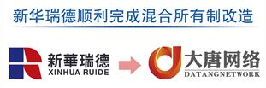三是大胆探索，试点体制创新。按照国家发展混合所有制经济的有关精神，公司大胆探索混合所有制改革，以新华瑞德、大唐智能卡两家公司进行试点，引入市场化和创新基因，谋求体制机制创新和国有资本高效配置，稳步推进“国企改革”，成功走出了一条适合国有控股上市公司特点、具有鲜明特色的改革创新之路。

## （五）狠抓安全生产

2015年，公司认真贯彻“安全第一、预防为主、综合治理”的安全生产方针，以落实安全生产责任制、健全和完善各项安全生产规章制度，夯实安全管理基础为重点，并强化现场监督监管，深化隐患排查治理，以法制化、标准化、规范化、系统化的方式推进安全生产工作。

公司通过开展“安全生产月”活动、安全管理突击检查、展板宣传、培训、警示教育、应急演练等方式，增强全员有关安全生产的红线意识和底线思维，切实做到“全覆盖、零容忍、严执行、重实效”，严防各类安全事故的发生，筑牢安全生产的防线，在全体员工的共同努力下，实现了全年“零事故”的安全目标。

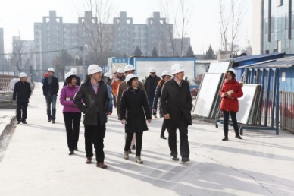 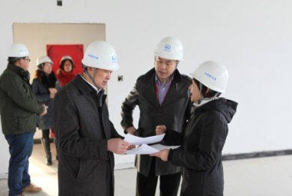

图1：公司领导视察三期工地工程进展并检查安全生产

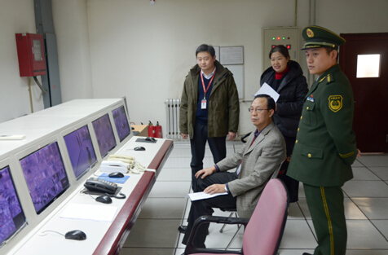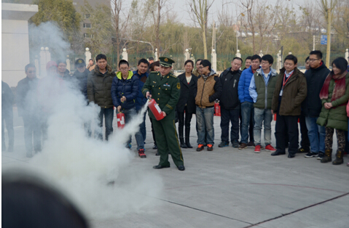

图2：永丰园区举办消防疏散演习

# 八、维权益、爱员工

大唐电信始终坚持“以人为本”的理念,完善职业发展通道、搭建多元化学习平台、倡导人文关怀、丰富职业文体生活,切实保障职工权益, 积极构建和谐的劳动关系。

## （一）维护员工权益

公司严格按照国家的有关法律法规,与员工及时签订劳动合同,规范劳动用工制度,充分保障员工的劳动关系。除按国家有关规定执行公休、法定假日及年休假制度,还为员工提供了带薪病假以及婚假、产假等。公司建立了完善的社会及健康保障体系，除为员工及时缴纳社会养老保险、医疗保险、工伤保险、失业保险、生育保险及住房公积金外,公司为所有员工提供了定期免费的身体检查、补充商业医疗保险。

2015年，公司不断完善职代会制度，畅通诉求渠道，创新民主管理。通过职代会、厂务公开、OA网络平台、访谈和问卷调查、微博、微信公众号等形式，倾听员工对公司经营、管理生产生活各个方面的建议和意见，不断提高工作实效。

2015年底，公司在职员工的数量为5201人，其中男女员工人数比例为 3：2，少数民族约占员工总量的4.5%。

## （二）帮助员工成长

**1.积极促进就业**

大唐电信严格遵守《劳动法》、《劳动合同法》等国家法律法规，严禁强制劳动和用工歧视，尊重员工，保障员工平等就业。

在合法用工的基础上，大唐电信积极创造就业机会，促进社会就业、承担社会责任。公司坚持公开招聘、公平竞争、人岗匹配、择优录用的原则，不断优化完善招聘流程，拓展招聘渠道，目前已建立网络招聘、高端猎头、内部推荐、人才招聘会、社交网络、校园招聘等多渠道招聘体系。2015年，公司在全国十余省市为社会提供一千余个就业岗位；通过实习基地、联合培养、项目交流、创新创业合作等方式加强与高校合作，为应届毕业生提供就业及实习实践岗位机会，为提高大学生综合素质和创新实践能力提供了广阔的平台。

此外，公司积极帮助有就业能力和就业愿望的残疾人员尽快实现就业，并提供专业指导，开启残疾人就业的大门，为全面建设小康社会贡献力量。

**2.拓展发展空间**

大唐电信十分重视员工的长远发展，通过不断完善员工职业发展机制，拓宽员工职业发展通道，为员工创造更加广阔的发展空间。公司搭建了经营管理序列和专业技术序列两个职业发展通道。在专业技术通道内部按照不同专业类型人才成长特点细分出技术类、营销类和业务类三条专业成长路径，实施分类别、分层级管理，不断完善和健全各通道人才选拔、任用、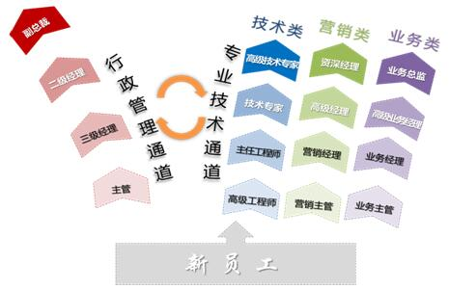考评、激励与退出的动态管理机制，充分发掘员工潜能，鼓励员工成长，营造良好的成长发展氛围，激发各类人才积极性与创新性，为公司发展提供坚实的人才保障。

**3.丰富薪酬待遇**

2015年，公司结合市场和自身实际，开展“战略绩效”专项工作，以战略绩效思维和方法制定各产业单位绩效考核指标，并在重点单位进行“开放式激励”试点，充分激发各业务单位的经营积极性，鼓励利润增长，公司在价值创造的基础上实现价值分享，支撑公司整体战略目标达成。此外，公司根据《企业年金管理办法》，结合各单位经营情况及员工个人意愿，继续稳步开展员工企业年金缴存工作，建立多层次养老保障体系；继续深入推进“苹果计划”， 扩大激励范围，推进实施“应届生三年薪酬增长计划”，积极推动各项配套措施落地；搭建了公平、公正、规范的薪酬体系，不断完善公司短期激励体系，并积极探索中长期激励机制，为员工提供有竞争性的薪酬待遇。

**4.加强教育培训**

大唐电信始终坚持以适应员工需求为目标，以满足员工职业发展为宗旨，搭建分层级培训体系，不断创新培训形式，持续丰富培训内容，着力打造学习型组织，有效促进员工知识、技能、素质全面提高。

首先，深挖内部培训资源。通过邀请公司高管、技术专家经验分享与知识传授方式，持续壮大内训讲师队伍，开发、丰富内部课程资源，充实培训资源库。其次，持续创新培训形式。面向中层干部后备梯队中的高潜质人才，采用案例分析、实战模拟、理论传授等形式，打造后备干部培训班——JUMP特训营，全面提升后备人才综合素质，为公司可持续发展奠定人才基础。最后，持续健全公司人才培养管理机制。运用多种形式灵活开展培训需求调研，科学规划培训项目，有效组织培训实施，并通过多种方式的评估，保证培训效果。

2015年，以“训练营专题培训+大唐公开课技能培训+各单位专业培训”为体系，采用外请内训、选派外训、素质拓展等形式，为员工提供关于新员工入职培训、管理提升培训、专业技能培训、安全教育培训、学历教育培训等多方面的培训项目，极大提升员工专业技术能力与管理能力。全年共组织培训近七百项，覆盖近四千五百余人，有效满足了员工各方面的培训需求。

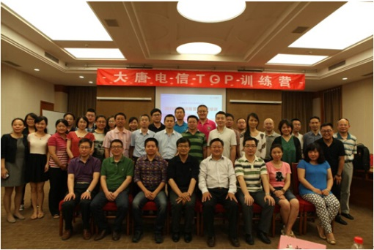 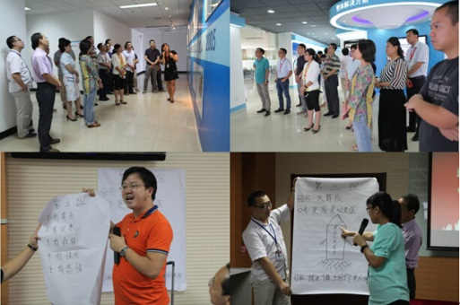

图1：TOP训练营 图2：JUMP特训营

## （三）关爱员工生活

**1.关注员工健康安全**

大唐电信高度重视员工职业健康和安全，通过了OHSAS18001认证，建立了职业健康安全管理体系，以实现对员工健康安全的有效管理。公司组织全体员工全面识别职业健康安全方面的风险，针对火灾、触电、班车、电梯乘用、餐厅就餐等重大健康安全风险，建立了相应的制度和应急预案，并定期组织员工进行应急演练，从而防范对员工的健康安全产生风险。公司严格按照国家劳动安全规程和标准，为员工提供健康、安全的工作环境。

**2.丰富员工生活**

2015年，大唐电信采用多种形式发挥企业文化的价值导向、精神激励和行为规范作用，引导员工树立正确的价值观。持续通过内刊《大唐家园》（月刊），以全方位、多角度报道公司在技术创新、产业布局、管理提升、市场开拓、员工关怀、党团建设等方面的进展及成绩；公司在园区内设立企业文化展示的报亭，定期展示媒体宣传报道和企业文化活动，让员工更深入了解公司新闻、行业动态，并对企业文化有了更深的认同；为方便员工沟通交流，公司充分利用新媒体平台，积极运营“大唐家园”微信公众平台，充分挖掘公众号功能，及时进行信息传播，员工对企业化文化活动的参与性空前高涨，在2015年底推出公司工作总结表彰会及最喜爱节目评选等活动，吸引众多员工参与互动，目前粉丝量已近万人。

大唐电信以文化为载体，开展形式多样的文化娱乐活动。在传统的企业文化活动“年度工作总结暨表彰大会”、“公司周年庆文体活动”、“宝宝秀”、“增收节支”合理化建议等基础上，融入“大唐电信精神”新元素，开展“我为‘大唐电信精神’代言”、“庆七一表彰大会”等创新活动。系列企业文化活动的举办，加强了“大唐电信精神”和公司核心价值观宣贯，得到了广大员工的积极响应和热情参与，树立了“凝心聚力、和谐奋进”的文化氛围，促进了企业文化与企业发展战略的契合发展，使企业文化贴近经营、融入管理机制，为公司全面完成“十二五”战略规划目标任务，迎接“十三五”开局，营造了良好的软环境。

大唐电信通过广泛开展积极向上、有益于员工健康的文化、体育等活动，增强广大员工的体质，培养良好的业余爱好，提高了员工综合素质，切实增进了员工共建共享、文明和谐的文化氛围，为深化“一个大唐”实践，弘扬“大唐电信精神”提供了支撑保障。

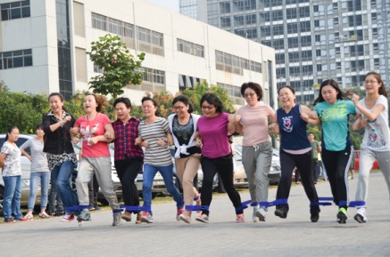 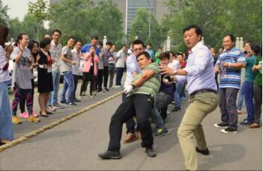

图1：团队绑腿跑比赛 图2：拔河比赛

**3.帮扶困难职工**

大唐电信工会在发挥服务员工、维护稳定的工作过程中，把慰问活动和帮扶紧密结合，弘扬了以人为本、团结友爱、扶贫济困的优良传统。全面落实公司帮扶制度各项要求，通过基层摸底各单位困难员工情况，掌握公司困难员工情况，做好困难员工档案。对因意外受伤、不幸患大病的员工积极进行慰问和帮扶，公司派人专门上门进行慰问，并持续关注后续治疗情况，辅助员工尽快恢复健康，重新走上工作岗位。逢节假日，各级工会组织做好送温暖活动，对一线员工、劳模先进人物和困难员工进行慰问，并在年中落实劳模先进人物进行暑期疗养，增强了员工的凝聚力和向心力。关心关爱退休员工的生活，组织退休员工进行年度健康体检，退休党组织开展活动并在春节前夕召开由公司领导和各相关部门参加的退休员工座谈会，与退休员工沟通交流，共话公司发展，展望美好未来。

# 九、降能耗、倡节约

大唐电信以建设“资源节约型企业”和“环境友好型企业”为己任，大力推进绿色研发、绿色运营，开展低碳办公，助力节能减排，积极创建绿色家园，不断推进与自然的和谐共存。

## （一）绿色研发

大唐电信坚持绿色发展的战略思路，树立低碳发展理念，推行“绿色”战略，不断引入先进的产品研发技术、流程与工艺，将绿色理念植入产品研发的所有环节，不断提高绿色产品的研发能力。

大唐电信始终坚持按照全生命周期的理念，在产品设计开发阶段系统考虑原材料选用、生产、销售、使用、回收、处理等各个环节对资源环境造成的影响，在保证产品研发满足功能、稳定和安全等基本要求的前提下，通过技术升级与技术改造的方式，简化产品研发设计流程，优化产品研发设计工艺，力求产品在全生命周期中最大限度降低资源消耗、减少电子元器件与部件耗能，尽可能少用或不用含有有毒有害物质的原材料，减少污染物产生和排放，多途径实现环境保护、提升绿色研发能力，为社会提供高效、环保的产品和技术。

## （二）绿色运营

公司以建设节约型企业为目标，坚持以节能降耗、绿色环保为工作方针，注重日常节能管理和员工节能减排宣传教育工作,通过采取各种行之有效的措施和手段，扎实推进公司节能减排工作。

**1.完善环境管理体系**

公司已通过ISO 14001体系认证，建立并持续完善环境管理体系。2015年环境管理体系目标为火灾事故发生率为零，万元产值能耗降低5%，完成全部目标。2015年公司未发生火灾事故，公司总体万元产值能耗为0.02649吨标准煤，较上年同期的0.0425吨标准煤降低37%。公司组织全体员工进行环境因素识别评价，对公司运营中各个环节的能源消耗活动进行识别，对于重点节能减排环节，制定管理方案进行改进，保证了公司节能减排目标的顺利实现。

2015年公司开展的QC小组活动中，共有4个QC小组涉及节能减排，主要为减少耗材使用，产生的直接经济效益近10万元/年。

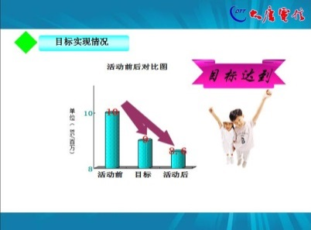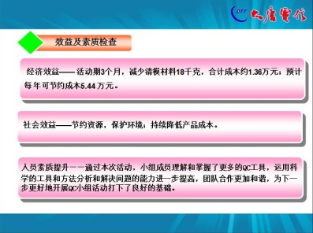

激流勇进QC小组“降低清模材料消耗”项目

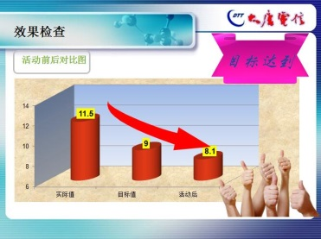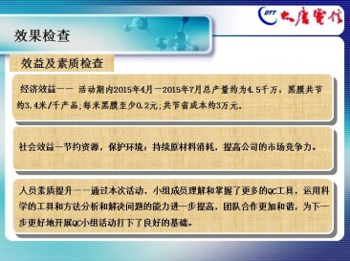

“辽宁号”QC小组“降低黑膜消耗”项目

**2．推行低碳办公**

公司推行低碳办公，细化能耗管理。通过对办公能耗的精细化管理，通过温度、时间、区域、感应控制，采用声光式控制器、人体感应式控制器等方式对公共区域照明实施控制管理；采用集控方式对办公区空调器实施分层、分区、分时段控制，有效避免了空转和浪费现象；加强对大功率机电设备的巡查维护力度，持续关注大功率设备的耗电情况，每年至少节约用电6万度；根据园区变压器实际负荷情况，适时申请办理暂停两台变压器运行手续，减少公司基础用电支出多达69.12万元。

2015年，公司永丰园区天然气总用量29.11万立方米，同比降幅明显，节约天然气能耗成本约9.7万元。永丰园区总用水量4.48万吨（用水指标6.2万吨），总用电量 750.17万度（用电指标1000万度）。

**3．使用再生资源**

公司园区建有中水房，将生产车间排放的生产污水通过专用管线进行收集，利用中水制造设备进行二次净化处理后蓄积在中水池内。同时，利用园区的雨水排水管网，将雨水先收集到一级储水池，经过沉淀、过滤再到二级中水池。中水池水主要用于浇灌园区树木、花草、绿地。2015年，公司用于浇灌园区绿地总用水量9066吨，其中自来水1689吨，回收水7377吨，这为地球增添了一片新绿，为环境保护事业、为建设美丽中国、营造碧水蓝天贡献了积极力量。

**4.专人监督检查**

2010年，公司成立了节能减排小组，分派专人负责公司的节能降耗管理，增设专职能源监控管理人员，每周统计、每月汇总园区水电用量，定期监控水电使用情况；专职设备设施维修人员每天巡检水、电及相关设施情况，发现问题及时维修，杜绝水电跑冒滴漏现象；专职园区安保人员每日按时在建筑内巡查，下班后及时关闭电灯、空调、电脑等，有效减少了用电浪费。公司采取多种手段控制水、电、天然气的使用，以达到节约能源的目的和效果。

## （三）绿色家园

大唐电信始终秉承“贯彻以人为本，全员参与环保；节约能源资源，积极预防污染”的环境管理方针，积极承担社会责任，充分发挥自身信息技术优势，不断设计开发环保新产品，同时，公司在永丰园区进行大面积草坪绿化，并种植大量树木和花卉，绿化面积共计18500平方米，绿地率达37%，实现了花园式办公。

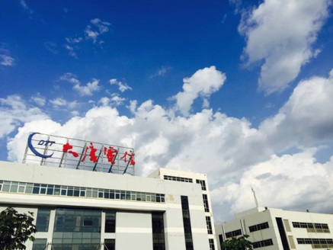 

公司永丰园区一景

# 十、系公益、促和谐

## （一）心系公益事业

中华民族自古就有乐善好施、扶危济困的优良传统，社会公益事业正是这种优良传统在现代的继承和弘扬，也是社会主义道德的实践和体现。大唐电信积极推动社会公益事业发展，争做优秀企业公民。

近年来，公司多次开展志愿活动，帮扶贫困地区，参与社区建设，足迹遍及湖北、湖南、江西、内蒙、四川、云南、陕西、西藏等多个地区。作为河南周口的定点扶贫单位，大唐电信持续提供扶贫资金，大力支援当地乡村道路改造等工程建设，促进了周口当地的发展。

在“大唐电信精神”的感染下，公司还涌现出一大批热心公益事业的员工，有的参加专业救援队，积极投身尼泊尔地震灾害救援等，将大爱传播四方；有的长期对口社会公益组织捐款、捐献图书衣物等物品，关心关怀社会弱势群体；有的多次参加无偿献血，用爱心为生命加油。

## （二）回报地方经济

大唐电信在不断“做实做强”的同时，不忘回报地方经济。2015年，公司缴纳税款达27,981万元，其中大唐半导体设计有限公司（合并）、大唐软件技术股份有限公司（合并）、大唐电信（香港）有限公司（合并）分别缴纳税款10,271万元、5,437万元、5,289万元。

# 十一、展望2016

当我们仰望星空，我们发现大唐电信创新与发展的梦想正在天空闪耀，而当我们颔首大地，大唐电信正踏着坚实的脚步不断向前。站在新的历史起点上，面对“十三五”的开局之年，大唐电信将紧紧抓住“一带一路”、“互联网+”、“中国制造2025”、“大众创业、万众创新”及《国家集成电路产业发展推进纲要》的战略机遇和政策机遇，依法合规经营，坚持科技引领企业发展之路，探索体制机制创新，激发企业组织活力；坚持“以人为本”，维护员工权益，注重人才发展，帮助员工成长；坚持绿色生产和安全生产，助力节能减排，实现与自然的和谐发展；加强客户关系管理，与合作伙伴和谐共赢，营造良好声誉；健全公益慈善管理体系，力求做出大唐特色。

2016年，公司将继续认真履行社会责任，大力弘扬“诚信为本、服务至上、勇于创新、追求卓越”的公司精神，强化社会责任战略指引和管理体系建设，提高全员参与的社会责任意识，多措并举为自然环境、为各利益相关方创造更大的社会价值。

# 十二、社会评价

2015年，大唐电信履行社会责任的努力得到了政府和社会各界的广泛认可和赞誉。

9月，公司参加“2015年中国国际信息通信展”，国务院副总理马凯莅临展台视察，勉励大唐电信要继续发挥自主创新技术优势，做好5G技术标准和芯片设计研发等领域的相关工作，为中国能在5G时代发挥更大作用贡献力量。

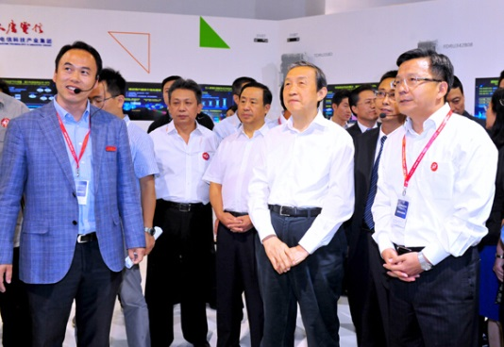 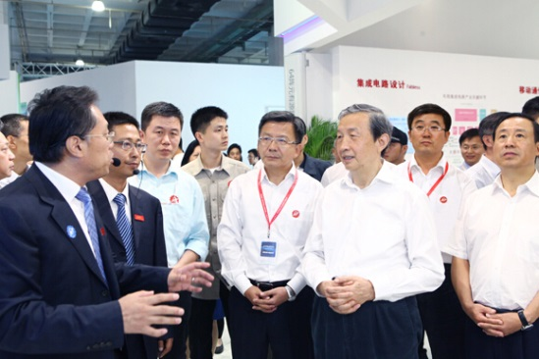

马凯副总理参观大唐电信展台

9月，北京市委副秘书长郭广生一行莅临公司调研指导工作，来访领导和嘉宾先后参观了公司展厅、移动互联网事业部以及大唐微电子生产线，对公司的发展给予了高度评价。

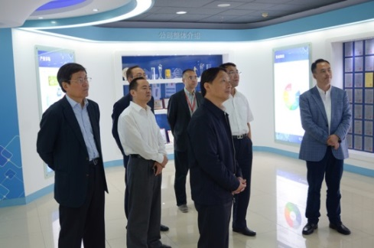 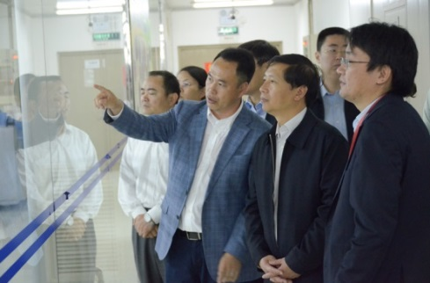

北京市委副秘书长郭广生一行莅临公司调研指导工作

公司在务实求进的发展过程中获得了公众及行业内的一系列荣誉：荣获“2015全国电子信息行业领军企业”称号、“全国通信行业企业管理现代化创新成果二等奖”、“北京市实施卓越绩效模式先进企业特别奖”等质量奖项；入选“中关村50指数”样本股、“2015中关村高成长企业TOP100”，再获“中关村高新技术企业”称号、“中国好雇主高科技行业综合大奖”等。

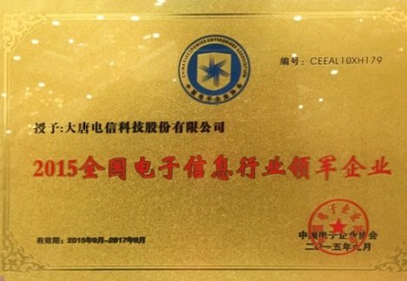

大唐电信荣获“2015全国电子信息行业领军企业”称号

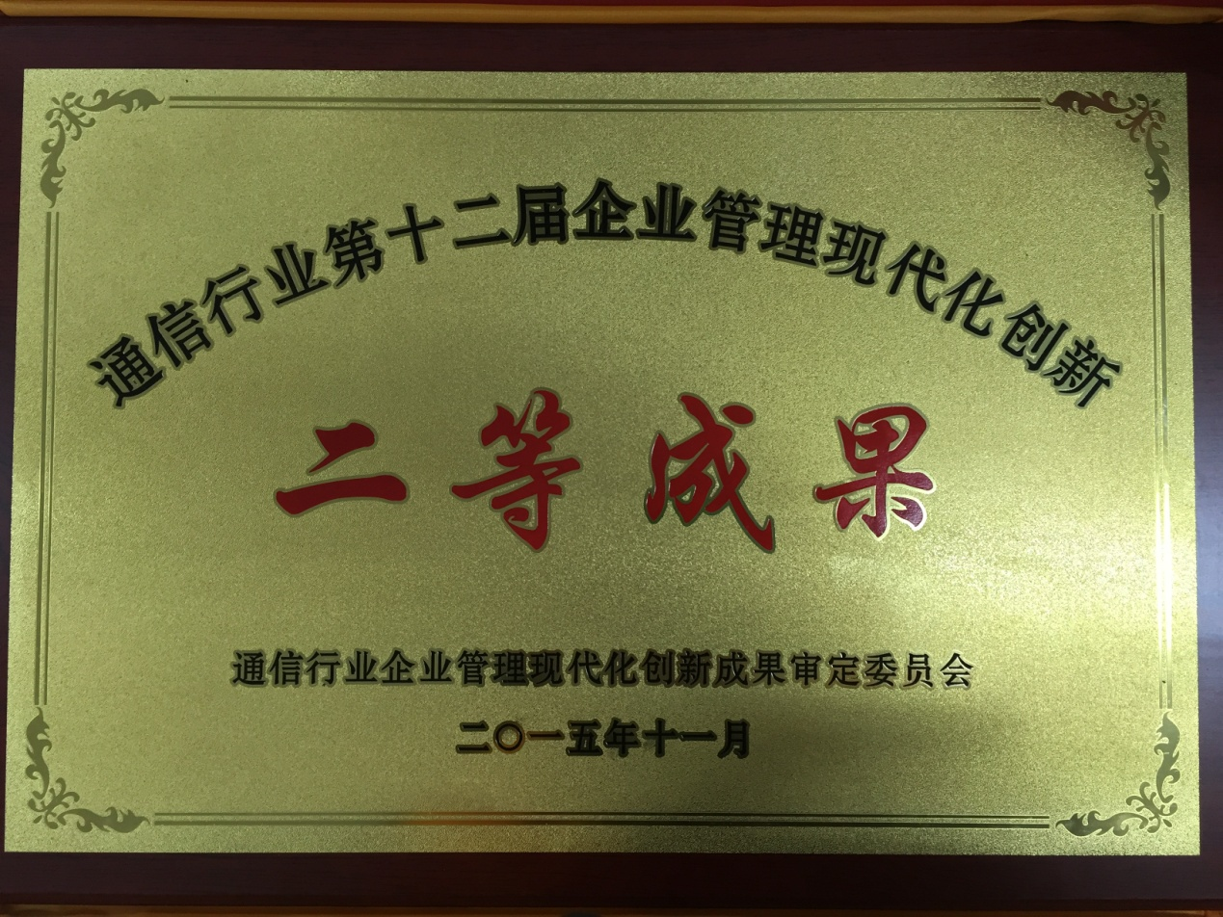

大唐电信荣获全国通信行业企业管理现代化创新成果二等奖

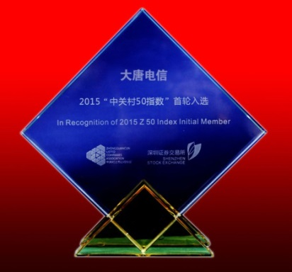

中关村50指数发布，大唐电信入选首轮股指样本

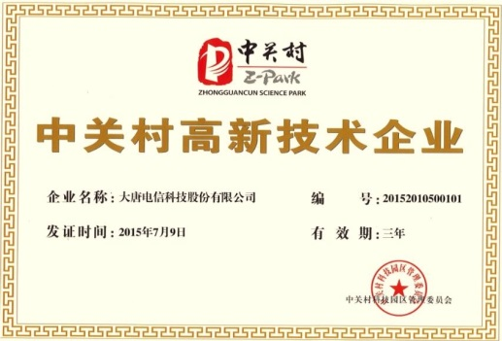

大唐电信再获“中关村高新技术企业”荣誉称号

在集成电路设计领域，大唐半导体荣获“2015年中国十大集成电路设计企业”殊荣；联芯科技LC1860获得CSIP“中国芯”最具市场表现奖和墨提斯（METIS）年度TD-LTE基带芯片奖；大唐微电子DMT-CBS-AB4C高安全双界面安全芯片获“第九届中国半导体创新产品和技术奖”，DMT-CBS-CE3D3双界面金融安全芯片系列产品获国家金卡工程“金蚂蚁奖”， DMT-CBS-CD4J3芯片获得CSIP“中国芯”安全可靠产品奖。

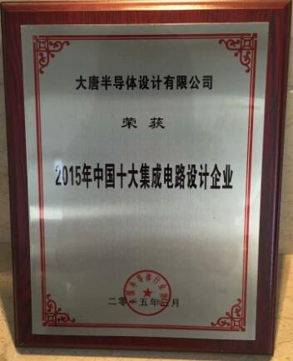

大唐半导体荣获“2015年中国十大集成电路设计企业”殊荣

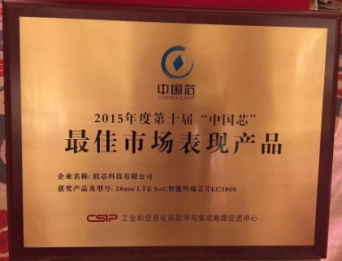

联芯科技LC1860获得CSIP“中国芯”最具市场表现奖

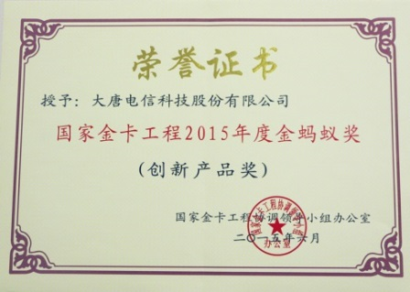

双界面金融安全芯片系列产品荣获2015年度国家金卡工程“金蚂蚁奖”

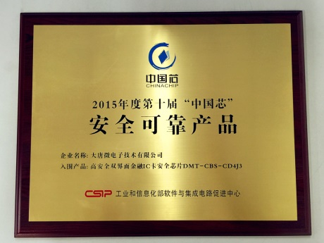

DMT-CBS-CD4J3芯片获得CSIP“中国芯”安全可靠产品奖

在终端设计领域，大唐终端自主研发的ROCKIII（DATANG T98）和T26两款行业终端获“防爆合格证”和2015年第一批“北京市新技术新产品”称号。

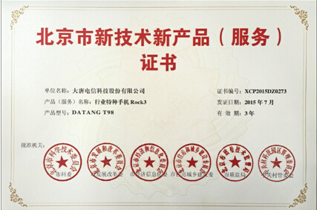

特种手机ROCKIII（DATANG T98）荣获2015年第一批“北京市新技术新产品”称号

在软件与应用领域，大唐软件当选中国信息系统集成及服务行业联盟常务理事单位并获运维一级资质认证；智慧社区项目获“中国智慧城市创新应用大赛”优秀创新奖。

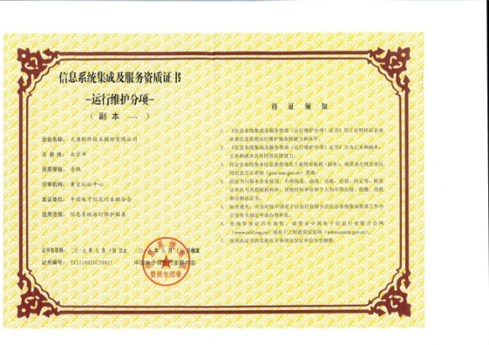

大唐软件获运维一级资质认证

在移动互联网创新孵化领域，大唐电信移动互联（大连）孵化基地旗下369云工厂1号店获“大连市创业创新示范基地”称号。

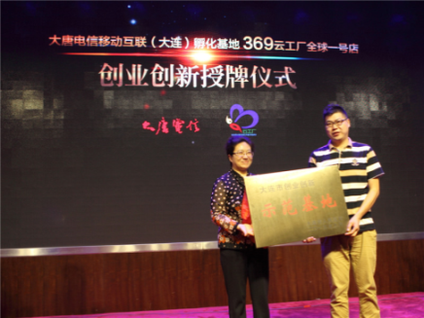

大连市常务副市长曹爱华为369云工厂授牌

# 十三、报告说明

本报告是大唐电信科技股份有限公司向社会发布的第四份社会责任报告。报告遵循国务院国有资产监督管理委员会《关于中央企业履行社会责任的指导意见》和《中央企业“十二五”和谐发展战略实施纲要》，参考中国社会科学院《中国企业社会责任报告编写指南（CASS-CSR 2.0）》，并结合公司具体实践编制。本着真实、客观、透明的原则，报告涵盖大唐电信在履行产业责任、市场责任、社会责任、环境责任等方面的重要信息。本报告时间跨度是2015年1月1日至2015年12月31日，部分内容超出上述范围，所有案例与数据均来源于大唐电信。

感谢您抽出时间阅读本报告。我们殷切期待您的反馈，以便我们做得更好。

您可以通过以下途径联系我们：

公司地址：北京市海淀区永嘉北路6号

邮政编码：100094

您也可以通过网站，了解我们公司的更多信息：

http://www.datang.com/